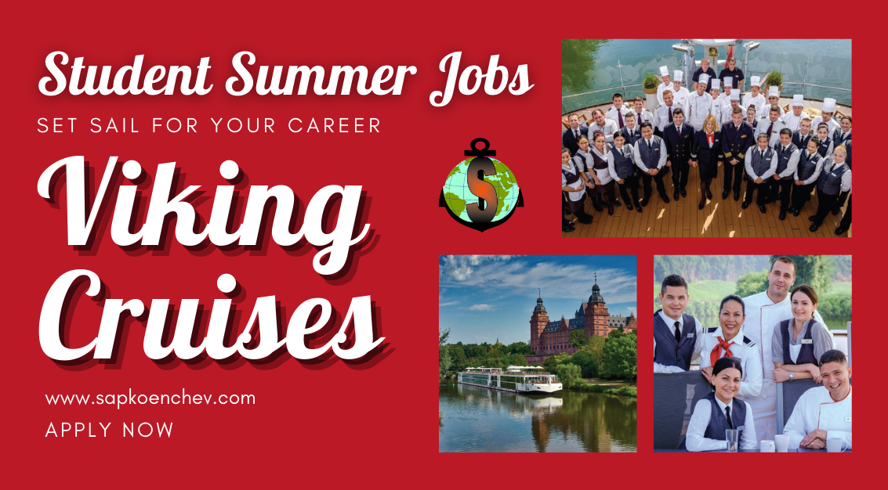

Присъедини се към иновативната лятна програма на Viking Cruises.

Ако сте студент и търсите вълнуваща лятна работа, с която да пътувате из Европа, сега имате възможността да получите доходна и престижна работа на борда на луксозни речни пасажерски кораби на компанията Viking Cruises за вашия свободен летен период.

Предишен опит в хотелиерството е за предпочитане, но не е задължителен. Ще бъдете обучени от екип експерти преди да се присъедините на кораба. След обучението ви ще работите на желана от вас позиция в кухнята, камериерството или ресторантъорството.

Получавате:
Швейцарски/Френски договр
Безплатно настаняване и изхранване на борда
Отлично нетно заплащане – 1,700 € на месец

Кандидатствайте сега като изпратите своя автобиография на английски с актуална снимка на някой от нашите имейли:

onboardjobs@abv.bg / applicants@sapkoenchev.com

За повече информация, посетете нашия сайт:
www.sapkoenchev.com

